Министерство образования Республики Беларусь

Учреждение Образования

БЕЛОРУССКИЙ ГОСУДАРСТВЕННЫЙ УНИВЕРСИТЕТ

ИНФОРМАТИКИ И РАДИОЭЛЕКТРОНИКИ

Кафедра электронных вычислительных средств

Лабораторная работа № 3

«РАБОТА С КОНТРОЛЛЕРОМ КЛАВИАТУРЫ И ДИСПЛЕЯ

INTEL 8279 (КР580ВВ79)»

Вариант 1

|  |  |
| --- | --- |
| Проверил: | Выполнили: |
| Порхун М. И. | ст. гр. 850702  Турко В. Д. Маковский Р. А. |
|  |  |
|  |  |
|  |  |
|  |  |

Минск 2020

# Цель работы

Научиться работать с контроллером клавиатуры и дисплея Intel 8279 (КР580ВВ79). Получить практические навыки программирования портов ввода/вывода с использованием данной БИС.

# Задание

Используя семисегментные индикаторы и переключатели, реализовать программу, осуществляющую вывод одного из трёх наборов символов, находящихся в памяти (не менее трёх символов в наборе). Переключение между наборами необходимо реализовать по нажатию переключателей «Микролаба».

# Ход работы

|  |  |  |  |
| --- | --- | --- | --- |
| Адрес | Код | Мнемоника | Комментарий |
| 0100h | BAh | MOV DX,FFE7h | Настройка режима работы клавиатуры |
| 0101h | E7h |  |  |
| 0102h | FFh |  |  |
| 0103h | B0h | MOV AL,90h | Команда «Запись в ОЗУ отображения» начиная с адреса 0 с инкрементом адреса |
| 0104h | 90h |  |  |
| 0105h | EEh | OUT DX,AL |  |
| 0106h | BAh | Start: MOV DX, FFF9h | Порт переключателей |
| 0107h | F9h |  |  |
| 0108h | FFh |  |  |
| 0109h | ECh | IN AL, CX |  |
| 010Ah | 3Ch | First If:CMP AL, #01h | Проверка если включен 1-й переключатель |
| 010Bh | 01h |  |  |
| 010Ch | 75h | JNZ Second If |  |
| 010Dh | 11h |  |  |
| 010Eh | B9h | MOV CX,0003h |  |
| 010Fh | 03h |  |  |
| 0110h | 00h |  |  |
| 0111h | BBh | MOV BX,0200h |  |
| 0112h | 00h |  |  |
| 0113h | 02h |  |  |
| 0114h | BAh | MOV DX,FFE8h |  |
| 0115h | E8h |  |  |
| 0116h | FFh |  |  |
| 0117h | 8Ah | M: MOV AL,[BX] |  |
| 0118h | 07h |  |  |
| 0119h | EEh | OUT DX,AL |  |
| 011Ah | 43h | INC BX |  |
| 011Bh | E2h | LOOP M |  |
| 011Ch | FAh |  |  |
| 011Dh | EBh | JUMP Start |  |
| 011Eh | E7h |  |  |
| 011Fh | 3Ch | Second If:CMP AL, #02h | Проверка если включен 2-й переключатель |
| 0120h | 02h |  |  |
| 0121h | 75h | JNZ Third If |  |
| 0122h | 11h |  |  |
| 0123h | B9h | MOV CX,0003h |  |
| 0124h | 03h |  |  |
| 0125h | 00h |  |  |
| 0126h | BBh | MOV BX,0203h |  |
| 0127h | 03h |  |  |
| 0128h | 02h |  |  |
| 0129h | BAh | MOV DX,FFE8h |  |
| 012Ah | E8h |  |  |
| 012Bh | FFh |  |  |
| 012Ch | 8Ah | M: MOV AL,[BX] |  |
| 012Dh | 07h |  |  |
| 012Eh | EEh | OUT DX,AL |  |
| 012Fh | 43h | INC BX |  |
| 0130h | E2h | LOOP M |  |
| 0131h | FAh |  |  |
| 0132h | EBh | JUMP Start |  |
| 0133h | D2h |  |  |
| 0134h | 3Ch | Third If:CMP AL, #04h | Проверка если включен 3-й переключатель |
| 0135h | 04h |  |  |
| 0136h | 75h | JNZ Start |  |
| 0137h | CEh |  |  |
| 0138h | B9h | MOV CX,0003h |  |
| 0139h | 03h |  |  |
| 013Ah | 00h |  |  |
| 013Bh | BBh | MOV BX,0206h |  |
| 013Ch | 06h |  |  |
| 013Dh | 02h |  |  |
| 013Eh | BAh | MOV DX,FFE8h |  |
| 013Fh | E8h |  |  |
| 0140h | FFh |  |  |
| 0141h | 8Ah | M: MOV AL,[BX] |  |
| 0142h | 07h |  |  |
| 0143h | EEh | OUT DX,AL |  |
| 0144h | 43h | INC BX |  |
| 0145h | E2h | LOOP M |  |
| 0146h | FAh |  |  |
| 0147h | EBh | JUMP Start |  |
| 0148h | BDh |  |  |
| 0149h |  |  |  |
|  |  |  |  |
| 0200h | 41h | "A" |  |
| 0201h | 41h | "A" |  |
| 0202h | 41h | "A" |  |
| 0203h | 42h | "B" |  |
| 0204h | 42h | "B" |  |
| 0205h | 42h | "B" |  |
| 0206h | 43h | "C" |  |
| 0207h | 43h | "C" |  |
| 0208h | 43h | "C" |  |

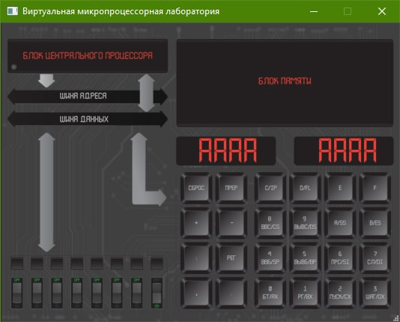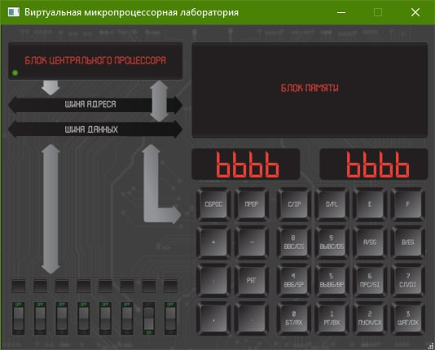

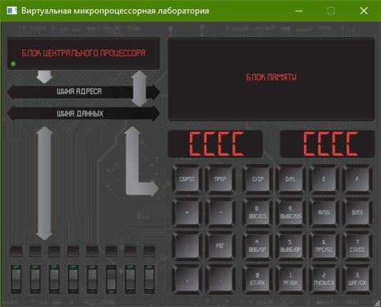

# Вывод

В ходе лабораторной работы научились работать с контроллером клавиатуры и дисплея Intel 8279 (КР580ВВ79). Получили практические навыки программирования портов ввода/вывода с использованием данной БИС.